**Identificação:**

**Projeto Nº. 1: Memória Semicondutora de 3 bits**

A principal característica de uma memória semicondutora é a possibilidade de poder armazenar e exibir alguma informação posteriormente. Diante disso, o presente projeto possibilita o armazenamento de duas palavras de 3 bits em 2 células diferentes para futuramente ser exibida. Utilizam-se dois circuitos básicos de *flip-flops* D nos quais serão guardados os dados individualmente permitindo ao usuário a escolha de qual célula será utilizada para guardar ou ler informação.

Como se pode perceber na figura 1, tem-se 3 entradas de dados: I0, I1 e I2, estando cada uma comumente ligada aos *flip-flops* correspondentes à significatividade do bit (ex.: I0 ligada ao FF0 da célula 1 e também ao FF0 da célula 2). Porém, se fosse ligado somente dessa maneira, a mesma palavra armazenada na célula 1 também seria armazenada na célula 2, por isso há uma outra entrada de dados, a entrada A, que seleciona qual célula será utilizada. Juntamente com essa entrada, temos mais três entradas de controle: CS – que ativa ou desativa a memória –, RD – que designa se será utilizada a leitura ou escrita –, e OE – que ativa ou desativa a saída de dados.

O funcionamento dessas entradas de controle é interdependente, pois CS determinará se a memória estará ativa, portanto se CS estiver desligado não fará diferença alterar as outras entradas. Da mesma forma A também é dependente de RD, porque caso esteja selecionada a função de leitura, as saídas dos *flip-flops* não poderão ser alteradas, assim o *clock* não deve ser ativado e isso é manipulado com a entrada A em uma porta *AND* juntamente com RD.

Ao ativar a função leitura, a chave A continua com a mesma função: selecionar qual célula utilizar, nesse caso para ler. Uma vez selecionada a célula desejada e estando a CS ativada, utilizamos portas *AND* com uma entrada predefinida como 1 que permite os dados dos *flip-flops* sejam passados pra frente, pois 1 e X = X. Depois disso os dados são enviados para portas *OR* que passam os dados pra frente e finalmente chegam a *buffers* que vão deixar ou não serem exibidas as saídas, dependendo das entradas OE, RD e CS.

As entradas estão definidas da seguinte maneira: A = 0 = Célula 1; A =1 = Célula 2; CS = 0 = Desligado; CS = 1 = Ligado; RD = 0 = Escrita; RD = 1 = Leitura; OE = 1 = Habilitado; OE = 0 = Desabilitado

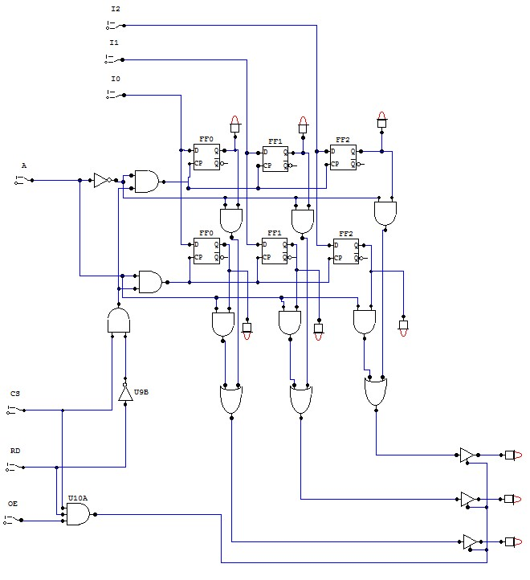

**Célula 1**

**Célula 2**

Figura 1. Circuito de Memória Semicondutora de 3 bits.

**Projeto Nº. 2 : Relógio Digital**

O presente projeto representa um circuito que realiza a contagem de 0 a 59, similar à de um relógio convencional. Para esse projeto foi utilizado o circuito de contador síncrono segundo as tabelas verdade e os mapas de *Karnaugh* abaixo:

**Contagem das unidades (0 a 9)**

|  |  |  |  |  |  |  |  |  |  |  |  |  |  |  |  |
| --- | --- | --- | --- | --- | --- | --- | --- | --- | --- | --- | --- | --- | --- | --- | --- |
| **Q3** | **Q2** | **Q1** | **Q0** | **Q3\*** | **Q2\*** | **Q1\*** | **Q0\*** | **J3** | **K3** | **J2** | **K2** | **J1** | **K1** | **J0** | **K0** |
| 0 | 0 | 0 | 0 | 0 | 0 | 0 | 1 | 0 | X | 0 | X | 0 | X | 1 | X |
| 0 | 0 | 0 | 1 | 0 | 0 | 1 | 0 | 0 | X | 0 | X | 1 | X | X | 1 |
| 0 | 0 | 1 | 0 | 0 | 0 | 1 | 1 | 0 | X | 0 | X | X | 0 | 1 | X |
| 0 | 0 | 1 | 1 | 0 | 1 | 0 | 0 | 0 | X | 1 | X | X | 1 | X | 1 |
| 0 | 1 | 0 | 0 | 0 | 1 | 0 | 1 | 0 | X | X | 0 | 0 | X | 1 | X |
| 0 | 1 | 0 | 1 | 0 | 1 | 1 | 0 | 0 | X | X | 0 | 1 | X | X | 1 |
| 0 | 1 | 1 | 0 | 0 | 1 | 1 | 1 | 0 | X | X | 0 | X | 0 | 1 | X |
| 0 | 1 | 1 | 1 | 1 | 0 | 0 | 0 | 1 | X | X | 1 | X | 1 | X | 1 |
| 1 | 0 | 0 | 0 | 1 | 0 | 0 | 1 | X | 0 | 0 | X | 0 | X | 1 | X |
| 1 | 0 | 0 | 1 | 0 | 0 | 0 | 0 | X | 1 | 0 | X | 0 | X | X | 1 |

Q3 Q2 Q Q

|  |
| --- |
| **J2 =** Q0.Q1 |

|  |
| --- |
| **K2 =** Q0.Q1 |

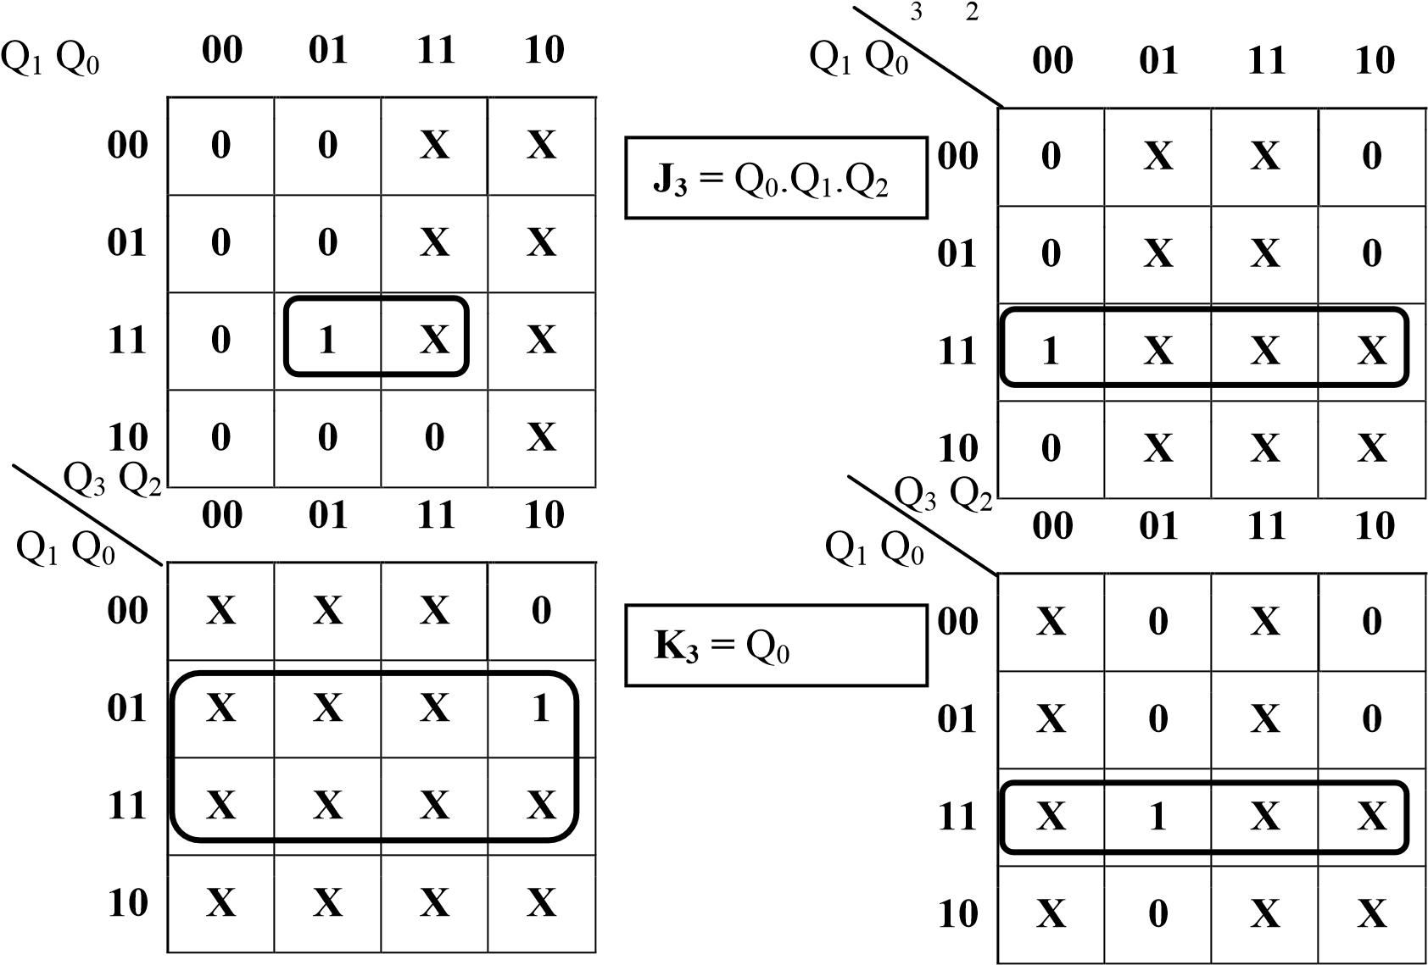

|  |  |  |
| --- | --- | --- |
|  | |  | | --- | | **J0 =** 1 | |
| |  | | --- | | **K0 =** 1 | |

Diante dessas expressões, pode-se tirar o circuito:

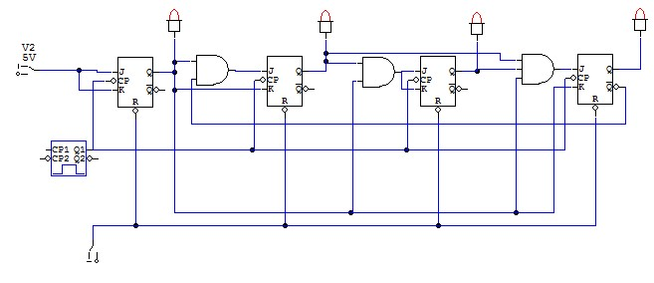

Figura 2. Contador de Mod-10.

**Contagem das dezenas (0 a 5)**

|  |  |  |  |  |  |  |  |  |  |  |  |
| --- | --- | --- | --- | --- | --- | --- | --- | --- | --- | --- | --- |
| **Q2** | **Q1** | **Q0** | **Q2\*** | **Q1\*** | **Q0\*** | **J2** | **K2** | **J1** | **K1** | **J0** | **K0** |
| 0 | 0 | 0 | 0 | 0 | 1 | 0 | X | 0 | X | 1 | X |
| 0 | 0 | 1 | 0 | 1 | 0 | 0 | X | 1 | X | X | 1 |
| 0 | 1 | 0 | 0 | 1 | 1 | 0 | X | X | 0 | 1 | X |
| 0 | 1 | 1 | 1 | 0 | 0 | 1 | X | X | 1 | X | 1 |
| 1 | 0 | 0 | 1 | 0 | 1 | X | 0 | 0 | X | 1 | X |
| 1 | 0 | 1 | 0 | 0 | 0 | X | 1 | 0 | X | X | 1 |

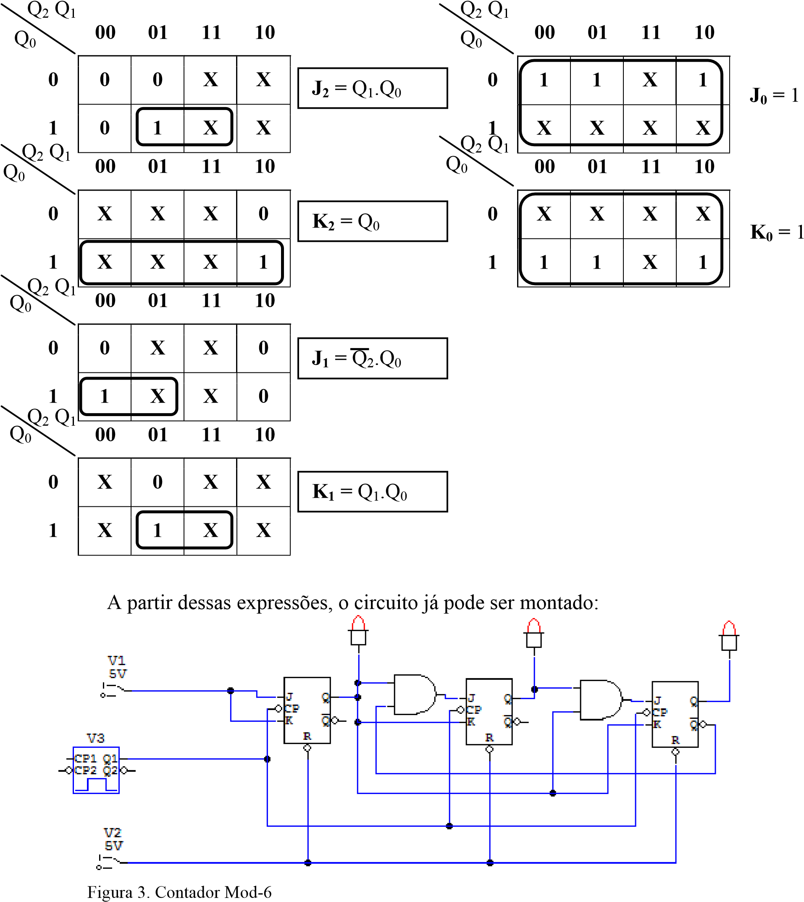

Já montado os dois circuitos, se simplesmente forem ligados a *displays* os contadores realizarão uma contagem simultânea diferente do que é proposto ao projetar um relógio. Pra que funcione tudo corretamente, o contador das dezenas só pode ser alterado após as unidades terem contado de 0 a 9. Portanto, como o que controla a contagem é o *clock*, basta ligá-lo a uma porta *AND* cujas entradas são as saídas Q0 e Q3 das unidades, dessa forma, quando for 1 nessas duas saídas (10012 ou 910), o *clock*  das dezenas será ativado e desativado rapidamente – visto que a contagem nas unidades continua – produzindo um pulso de *clock*. Assim, a cada vez que passar 9 nas unidades, uma casa das dezenas aumenta. Esse processo é continuado até a dezena chegar em 5 e então retornar pra zero no próximo pulso e, assim que isso acontecer, a contagem recomeça em 00.

Além de todas essas coisas, há uma chave ligada ao *clear* de todos os *flip-flops* que serve para reiniciar a contagem. Agora com a lógica já estabelecida, basta ligar as saídas ao componente ‘*BCD-TO-SEVEN SEGMENT DECODER*’ e estabelecer a conexão com o *display*.

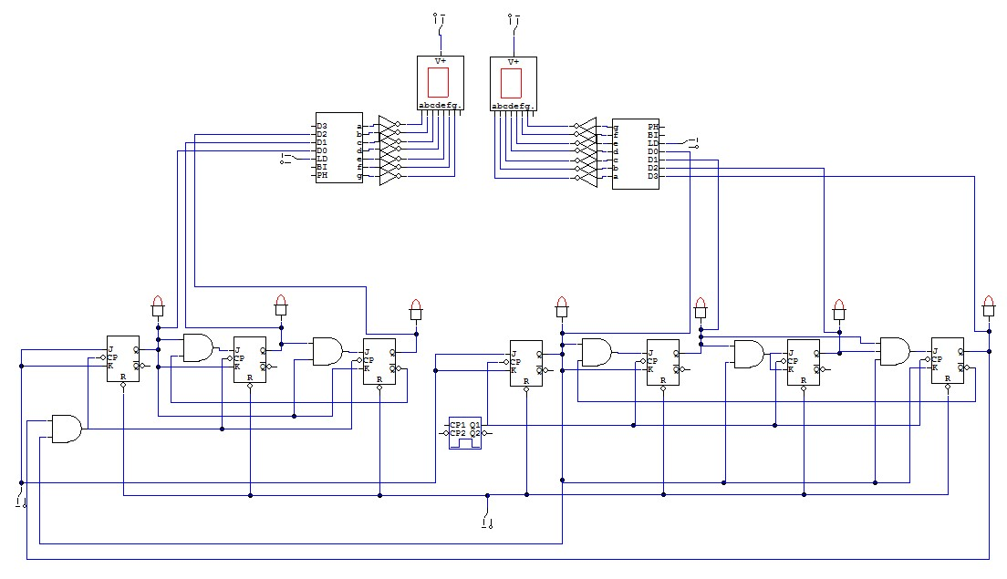

Figura 4. Relógio Digital

**Referências**

* TOCCI, RONALD J.; WIDMER, NEAL S.; MOSS, GREGORY L. **SISTEMAS DIGITAIS: PRINCÍPIOS E APLICAÇÕES**. EDITORA: PERARSON PRENTICE HALL, 10ª EDIÇÃO, 2007.
* CAPUANO, FRANCISCO GABRIEL E IDOETA, IVAN V. **ELEMENTOS DE ELETRÔNICA DIGITAL.** EDITORA ERICA, 40a EDICAO, 2006.